https://c.estrepublicain.fr/sante/2025/02/23/maladie-genetique-rare-les-progres-du-petit-kais-et-de-son-association-grinchild
GrinChild
5,01 avis
Association caritative à Laxou

Site Web
Itinéraire
Avis
Enregistrer
Partager

Appeler

Adresse :
63 Rue de la Forêt, 54520 Laxou
Téléphone : 07 68 93 62 86

Maladie génétique rare : les progrès du petit Kaïs et de « son » association Grinchild
Kaïs aura bientôt 4 ans. Il est atteint d’une mutation du gène GRIN. Cette maladie rare est devenue le combat quotidien de sa mère, une infirmière nancéienne, qui se bat sur deux fronts : accompagner son fils et faire décoller son association, Grinchild, qui organise une soirée de gala à la mairie le 21 mars.
Christophe Gobin - 23 févr. 2025 à 22:08 - Temps de lecture : 3 min
|
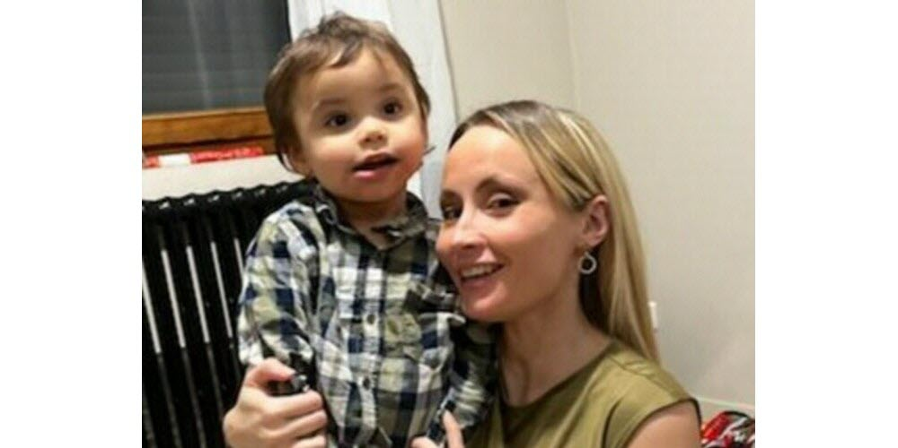

Son visage souriant est un symbole. Celui du combat contre une maladie génétique rare. Le petit Kaïs aura 4 ans dans quelques jours et il est atteint d’une mutation du gène GRIN. Cela touche à peine une soixantaine de personnes en France. Et cela se traduit chez le petit garçon par des crises d’épilepsie, des difficultés motrices et des problèmes de communication.
« Soit vous regardez votre enfant et vous vous dites : c’est une catastrophe. Soit vous décidez de voir les choses autrement et de faire de son handicap une force. C’est ce que j’essaie de faire », confie la mère du petit garçon, Emmanuelle Junke, une infirmière nancéienne de 37 ans.

« Il faut répéter, répéter et répéter encore »
Elle élève seule Kaïs et se bat au quotidien pour le faire progresser. Cela passe par des séances hebdomadaires de kiné, d’orthophonie, de communication, d’éveil musical, de psychomotrice et même d’équithérapie où l’enfant monte à cheval. « Il a un problème de mémorisation donc il faut répéter, répéter et répéter encore les mêmes choses pour que son cerveau puisse les encoder », explique la maman.

Et cela fonctionne. Alors qu’il a fallu deux ans à son enfant pour parvenir à se mettre assis, la prise en charge intensive lui a permis d’apprendre à marcher à quatre pattes et à se tenir debout en l’espace d’un an seulement. « Il reconnaît également son prénom et communique de plus en plus. Cela donne de l’espoir même s’il ne faut pas, non plus, se faire trop de films », ajoute Emmanuelle Junke.

300 adhérents
Le quotidien de la maman de Kaïs ne s’arrête pas là. Elle a choisi de transformer sa lutte contre la maladie de son fils en un combat général pour aider tous les parents qui sont dans la même situation qu’elle. ﻿D’où la création il y a un peu plus d’un an de l’association Grinchild.
Sa première année d’existence a été axée sur la participation à divers évènements destinés avant tout à se faire connaître. Avec un certain succès puisque le nombre d’adhérents a doublé et est passé à 300. Et ce n’est pas fini. Grinchild va continuer sur sa lancée. L’association tiendra ainsi un stand à la salle des fêtes Gentilly, le 26 février, à l’occasion de la journée mondiale des maladies rares.

Soirée gala dans les salons de l’hôtel de ville
Mais le temps fort des semaines à venir sera l’organisation d’un gala dans les grands salons de l’hôtel de ville de Nancy le vendredi 21 mars, à partir de 19 h.
Au programme : de la pédagogie avec des stands dédiés aux cinq sens, du festif avec un violoniste, un chanteur, des danseurs hip-hop, un hypnotiseur et un DJ et du caritatif puisqu’une partie de la recette de la soirée ﻿servira aux projets de l’association.
A cette occasion, deux chèques de 500 € seront remis à deux familles d’enfants GRIN. Cela doit servir à financer une semaine de stage intensif de neuro-motricité.
« Car tous les soins ne sont pas remboursés et nous n’avons droit qu’à l’allocation de base, soit 150 € par mois, de la part de la Maison départementale des personnes handicapés. Or, à titre d’exemple, la prise en charge de Kaïs me coûte 1 600 € par mois », souligne Emmanuelle Junke. Aussi, l’aide morale et matérielle que l’association Grinchild apporte aux familles, n’est-elle pas du luxe.

